
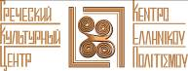

ФЕСТИВАЛЬ ГРЕЧЕСКОГО КИНО В МОСКВЕ
(4-8 ОКТЯБРЯ, в ДОМЕ КИНО )
ЧЕМ ЕГО БОЛЬШЕ, ТЕМ ЛУЧШЕ
Дорогие друзья,
Рады пригласить Вас на Фестиваль греческого кино, который проводится в период с 4 8 октября 2016г. в Доме Кино (Белый Зал).
Фестиваль организовывается компанией «Леда-Фильм» в рамках мероприятий Перекрестного Года России-Греции при поддержке Министерства Культуры Российской Федерации, Министерства Культуры Греческой Республики, Греческого Центра Кинематографа, Союза Кинематографистов России, Дома Кино и Греческого Культурного Центра – ГКЦ в Москве.
Вниманию зрителей представлены образцы лучших мастеров Греции конца прошлого века и последних лет, которые лично представят зрителям свою кинопродукцию.
Вход свободный при предварительной электронной регистрации на киносеанс. Подробнее по ссылке: http://unikino.ru/gr_films/
и по пригласительным, которые можете получить заранее в Греческом Культурном Центре или при входе в Дом Кино.

ПРОГРАММА ФЕСТИВАЛЯ (начало сеансов – 19.00):
1.Маленькая Англия (2013 г.) Режиссер: Пантелис Вулгарис 4 октября
7 наград Греческой Киноакадемии
3 награды Шанхайского международного кинофестиваля
Официальное участие в нескольких международных фестивалях
Представляет режиссер Пантелис Вулгарис
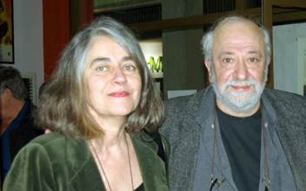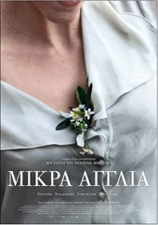

2.Вечность и один день (1998 г.) Режиссер: Тео Ангелопулос, 5 октября
Золотая пальмовая ветвь Каннского кинофестиваля
Приз экуменического (христианского) жюри
7 наград Международного кинофестиваля в Салониках
Официальное участие в нескольких международных фестивалях
Представляет вдова покойного Тео Ангелопулоса, госпожа Фиви Ангелопулу- Икономопулу
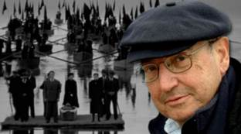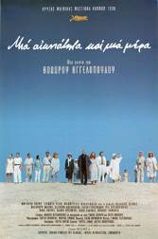

3.Академия Платона (2009 г.) Режиссер: Филиппос Цитос, 6 октября
2 награды Греческой Киноакадемии
3 награды 62-ого Международного кинофестиваля в Локарно
Официальное участие в нескольких международных фестивалях
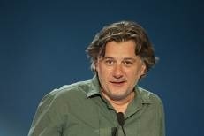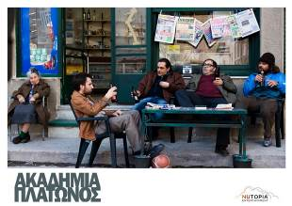

4.Конец эпохи (1994 г.) Режиссер: Антонис Коккинос, 7 октября
7 наград и 3 особых упоминания жюри Международного кинофестиваля в Салониках
2 награды Министерства культуры Греции
Специальная награда Международного кинофестиваля Мангейм (Германия)
Официальное участие в нескольких международных фестивалях
Представляет режиссер Антонис Коккинос
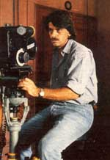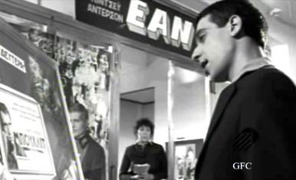

5.Шевалье (2016 г.) Режиссер: Афина Рахель Цангари, 8 октября
Награда Греческой Киноакадемии
Награда за лучший фильм на Международном кинофестивале в Лондоне
Представляет актер Георгий Пирпасопулос
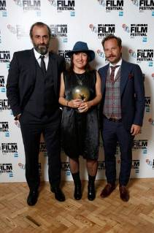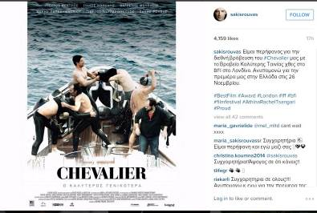

За дополнительной информацией можете обращаться в аппарат Греческого Культурного Центра – ГКЦ, тел. 495 7084809/10, e-mails: info@hecucenter.ru, hcc@mail.ru , а также следить за нашим сайтом www.hecucenter.ru
В день открытия нашей кинонедели вниманию зрителей будет представлена концертная программа с участием известных артистов и Коллективов Греческого Культурного Центра. Также будет представлена фотовыставка ГКЦ «Греция – мои мгновения счастья», которой открывался Перекрестный 2016 Год.
Ждем Вас по адресу!
Дом Кино (Белый Зал): ул. Васильевская, дом 13 (ближайшие станции метро: «Белорусская», «Маяковская»).
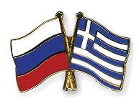

ΦΕΣΤΙΒΑΛ ΕΛΛΗΝΙΚΟΥ ΚΙΝΗΜΑΤΟΓΡΑΦΟΥ ΣΤΗ ΜΟΣΧΑ
(4-8 ΟΚΤΩΒΡΙΟΥ 2016, ΟΙΚΟΣ ΚΙΝΗΜΑΤΟΓΡΑΦΟΥ)
OΣΟ ΣΥΧΝОTΕΡΑ, ТΟΣΟ ΤΟ ΚΑΛΥΤΕΡΟ

Mόσχα, 27 Σεπτεμβρίου 2016
Αγαπητοί φίλοι,
Με ιδιαίτερη χαρά σας προσκαλούμε στο Φεστιβάλ Ελληνικού Κινηματογράφου, που θα πραγματοποιηθεί στη Μόσχα την περίοδο 4 έως 8 Οκτωβρίου 2016 στις εγκαταστάσεις του Οίκου του Kινηματογράφου (Λευκή Αίθουσα).
Το Αφιέρωμα αυτό στον Ελληνικό Κινηματογράφο πραγματοποιείται από την εταιρεία “Leda-Film”, με τη στήριξη των Υπουργείων Πολιτισμού της Ελλάδος και της Ρωσίας, του Ελληνικού Κέντρου Κινηματογράφου, της Ένωσης Κινηματογραφιστών Ρωσίας, του Οίκου Κινηματογράφου και του Κέντρου Ελληνικού Πολιτισμού – Κ.Ε.Π. και εντάσσεται στο πλαίσιο εκδηλώσεων του Αφιερωματικού Έτους Ελλάδας – Ρωσίας 2016.

Κατά τη διάρκεια του 5ήμερου αυτού Κινηματογραφικού Αφιερώματος οι Έλληνες και Φιλέλληνες της Μόσχας θα έχουν τη δυνατότητα να απολαύσουν στολίδια της ελληνικής κινηματογραφικής παραγωγής του τέλους του προηγούμενου αιώνα, αλλά και του σύγχρονου ελληνικού κινηματογράφου, με τη συμμετοχή των ίδιων των δημιουργών τους.
Η είσοδος είναι ελεύθερη για το κοινό κατόπιν ηλεκτρονικής καταχωρησης/εγγραφής για τις παραστασεις στο Δικτυότοπο του Οίκου Κινηματογράφου στην εξής παραπομπή: http://unikino.ru/gr_films/
ή με προσκλήσεις, τις οποίες δύνασθε να προμηθευτείτε στα γραφεία του Κέντρου Ελληνικού Πολιτισμου – Κ.Ε.Π. ή κατά την είσοδό σας στον Οίκο Κινηματογράφου.
Αναλυτικότερα το πρόγραμμα του Φεστιβάλ έχει ως εξής (έναρξη προβολών – 19.00):

1. Μικρά Αγγλία (2013): Σκηνοθεσία Παντελής Βούλγαρης - 4 Oκτωβρίου
7 Βραβεία της Ελληνικής Ακαδημίας Κιν/φου
3 Βραβεία στο Διεθνές Φεστιβάλ της Σαγκάης
Επίσημη συμμετοχή σε πολλά Φεστιβάλ Διεθνώς.
Την ταινία παρουσιάζει ο σκηνοθέτης Παντελής Βούλγαρης.
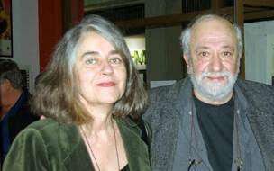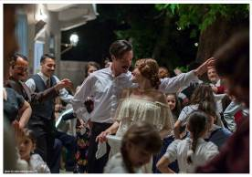

2.Η Αιωνιότητα και μία ημέρα ( 1998): Σκηνοθεσία Θόδωρος Αγγελόπουλος – 5 Οκτωβρίου
Χρυσός Φοίνικας στο Φεστιβάλ των Καννών
Βραβείο Οικουμενικής Επιτροπής
7 βραβεία στο Φεστιβάλ Κιν/φου Θεσσαλονίκης
Επίσημη συμμετοχή σε πολλά Φεστιβάλ Διεθνώς
Την ταινία παρουσιάζει η χήρα του Θεόδωρου Αγγελόπουλου, Φοίβη Αγγελοπούλου-Οικονομοπούλου.
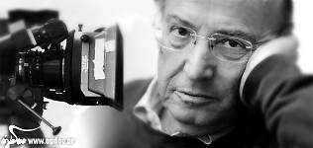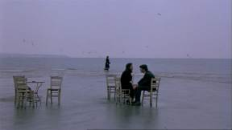

3.Ακαδημία Πλάτωνος (2009):Σκηνοθεσία Φίλιππος Τσίτος – 6 Οκτωβρίου
2 Βραβεία Ελληνικής Ακαδημίας Κιν/φου
3 Βραβεία στο 62ο Φεστιβάλ Λοκάρνο
Επίσημη συμμετοχή σε πολλά Φεστιβάλ Διεθνώς
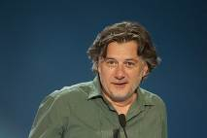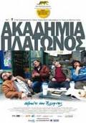

4. Τέλος Εποχής (1994) Σκηνοθεσία Αντώνης Κόκκινος – 7 Οκτωβρίου
7 βραβεία και 3 ειδικές μνείες στο Φεστιβάλ Κιν/φου Θεσσαλονίκης
2 Βραβεία από το Υπουργείο Πολιτισμού της Ελλάδος
Ειδική μνεία στο Φεστιβάλ Κιν/φου στο Μανχάϊμ (Γερμανία)
Επίσημη συμμετοχή σε πολλά Φεστιβάλ Διεθνώς
Την ταινία παρουσιάζει ο σκηνοθέτης Αντώνης Κόκκινος.
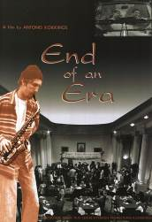

5.Chevalier (2016): Σκηνοθεσία Αθηνά Ραχήλ Τσαγκάρη – 8 Οκτωβρίου
Βραβείο Ελληνικής Ακαδημίας Κιν/φου
Βραβείο καλύτερης ταινίας στο Φεστιβάλ Κιν/φου του Λονδίνου

Την ταινία παρουσιάζει ο ηθοποιός Γιώργος Πυρπασόπουλος.
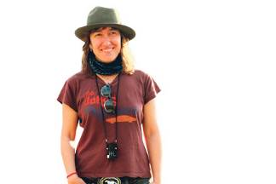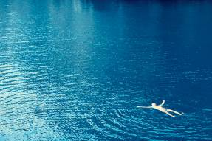

Για περισσότερες λεπτομέρειες δύνασθε να απευθύνεσθε στη γραμματεία του Κέντρου Ελληνικού Πολιτισμού - Κ.Ε.Π. στα τηλέφωνα 495 7084809/10, e-mails: info@hecucenter.ru, hcc@mail.ru , καθώς και να ανημερώνεστε από το Δικτυότοπό μας www.hecucenter.ru .

Κατά την τελετή έναρξης του Κινηματογραφικού Αφιερώματος την Τρίτη 4 Οκτωβρίου 2016 (ώρα 19.00) οι θεατές θα έχουν τη δυνατότητα να απολαύσουν καλλιτεχνικό πρόγραμμα, με τη συμμετοχή καταξιομένων Ρώσων καλλιτεχνών και των Συγκροτημάτων του Κέντρου Ελληνικού Πολιτισμού – Κ.Ε.Π. Το χωρο θα κοσμίσει η έκθεση φωτογραφίας του Κ.Ε.Π. «Ελλάδα – στιγμές προσωπικής ευτυχίας», η οποία εγκαινίασε τον περασμένο Ιανουάριο το Αφιερωματικό Έτος Ελλάδας – Ρωσίας 2016.

Σας περιμένουμε στη διεύθυνση
Οίκος Κινηματογράφου (Λευκή Αίθουσα)
13, Vasilyevskaya str., 2^{ος} όροφος
(metro stations: «Belorusskaya», «Mayakovskaya»).

